ZÁPIS O PŘEDÁNÍ A PŘEVZETÍ DÍLA

Zhotovitel:
Objednatel:

Solitér, a.s.
Magistrát města Pardubic

Nádražní 10/148
náměstí Republiky čp.12

466 01 Jablonec nad Nisou
530 02 Pardubice

IČ:00480835
Odbor správních agend

DIČ : CZ00480835
oddělení matriky

Předmět předání a převzetí:

150 kusů zlatých přívěsků včetně etuí

Na základě Rámcové smlouvy o dílo uzavřené mezi Statutárním městem Pardubice, IČ: 00274046, dne 22.4.2015 a společností Solitér, a.s., IČ: 00480835 dne 16.4.2015

V Pardubicích, dne 14.09.2017

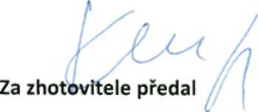
Klouda Jiří
